Snarøen sjø får ny seilskøyte.
Siden 1986 har Snarøen sjøspeidergruppe hatt S/S Spleis som sitt største fartøy.
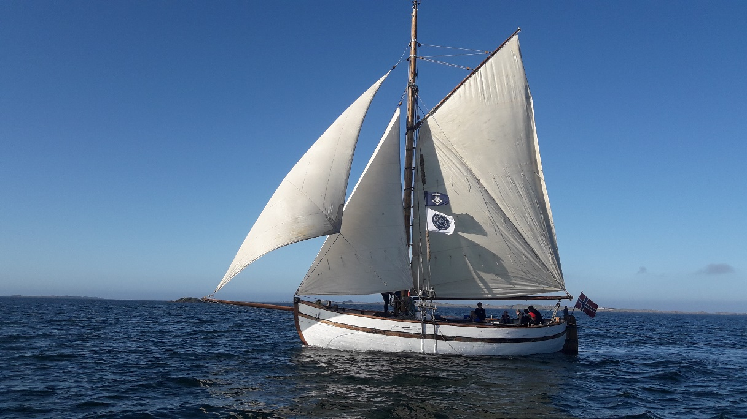
S/S Spleis er bygd i 1932 på Røeds Trebåtbyggeri i Risør. Opprinnelig bygd som frakteskute, og fraktet i starten oljefat mellom Slemmestad og Oslo. I 1968 ble hun ombygd til reketråler, med Vassholmen som hjemmehavn. Senere ble hun benyttet som privatbåt av ulike eiere. I 1986 fikk Snarøen sjø båten som gave. Skøyta hadde da ingen innredning eller motor. De to første vintrene ble nytt dekk lagd på dugnad. Etter dette var hun på Havnøy Trebåtbyggeri ved Fjærholmen og fikk ny akterstevn og skroget ble gått over. Dårlig bordgang ble skiftet og alle bord under vann ble skrudd fast. For første gang fikk båten seilrigg, og innredning ble bygget på dugnad. Mer enn 7 000 timers dugnad og over 1 mill. kroner har gjort henne til den skøyta vi har hatt mange flotte turer med.
Spleis har hatt mange tokt i Norge, Sverige og Danmark. Hun har også deltatt på World Scout Jamboree i Nederland i 1995 og i England i 2007. Andre langturer har bl.a. vært til Norges speiderforbund’ landsleir på Austrått utenfor Trondheim i 1997.
Sommeren 2018 deltok vi på Norsk sjøspeiderleir utenfor Stavanger. 2018 var en flott og varm sommer, som gjorde at dekket tørket opp og natingen slapp tak i dekksbordene. Dette medførte lekkasjer i dekket, og våren 2020 startet vi arbeidet med å slipe ned dekket og fjerne natemasse. Vi var klare til å starte driving av dekket og legge ny natemasse i begynnelsen av sommeren. Det var noen dårlige dollbord og fyllstykker, og vi bad båtbyggerne på Sollerud om å skifte disse. Samtidig ble skansekledningen fjernet for at vi skulle få laget ny.
Vi fikk følgende tilstandsvurdering i fra båtbyggerne i september:
«Dekket er i generell dårlig forfatning med lekkasjer, råteskader og nedsunkne/hengende partier. Det er råte i spantetopper og skansekledning (som nå er revet). Slik vi ser det er re-legging av dekksplank eneste løsning for å sette dekket tilbake i god og sikker stand. Det vil også kreve omfattende arbeider på underliggende bjelker og konstruksjon. Det er tydelig at bjelkekonstruksjonen under dekket har råteskader og har sunket sammen i enkelte partier. Rundt 30% av rekkestøttene har råteskader og må byttes ut. Eventuelle råteskader i spantetopper, bjelkeveier og øverste bordgang bør tas høyde for. Skadeomfanget på konstruksjonsdelene er foreløpig uklart så det totale omfanget av disse arbeidene vil først avdekkes når dekket er revet, men basert på tidligere erfaring med liknende jobber, samt observasjoner ombord på Spleis, mener vi det bør tas høyde for omfattende restaureringsarbeider.»

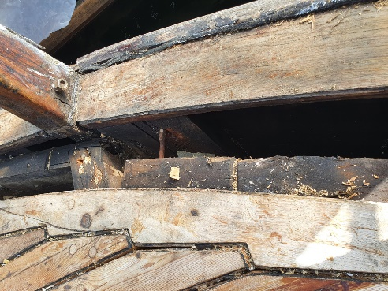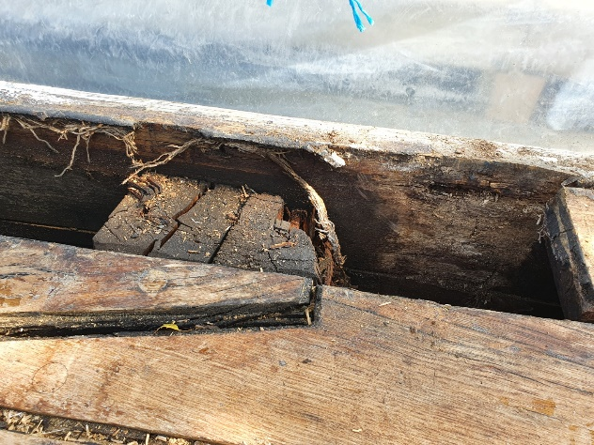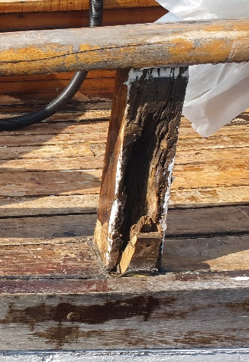

Arbeidet er estimert til ca. 2 800 arbeidstimer og kr. 300 000 i materialkostnader. En totalkostnad på ca. 2,5 millioner kroner.

Det må påpekes at det ikke har vært noen fare med henhold til sikkerheten ved bruk av skøyta, men for at vi skal kunne ha en sikker skøyte de neste årene bør man utføre disse arbeidene. En midlertidig reparasjon vil koste flere hundre tusen kroner og mye dugnadsarbeid, og den omfattende restaureringen inkl. fjerning av midlertidig reparasjon må utføres om noen få år.

Det er ikke forsvarlig å påta en slik kostnad. Vi må derfor innse at en epoke med S/S Spleis som vårt hovedfartøy er over. Det er trist å måtte gi slipp på S/S Spleis, men vi må være realister. Vi takker de som stilte opp i våres på dugnad på S/S Spleis. Det ble gjort et omfattende arbeid, men dekksprosjektet utviklet seg til noe annet enn vi forutså. En stor takk også til alle som har lagt ned mange dugnadstimer på Spleis siden 1986.
Gruppeledelsen og andre i gruppen bestemte seg for at vi måtte se etter et nytt fartøy. Det ble lagt vekt på at det måtte være en båt som kunne ta en hel tropp ut på kveldsturer, være følge fartøyer for andre båter, være miljøskapende og kunne være en båt som passet inn i det nasjonale sjøspeidermiljøet. Det måtte være en båt som hadde overnattingsmulighet for helst 9 personer på langtur.
Vi har vurdert seilskøyter og andre båter bl.a. i tre, stål og glassfiber. Utvalget er noe begrenset, men vi fattet tidlig interesse for sjøspeiderbåten Kyrre. 1. Isegran sjø (Fredrikstad) har i år kjøpt S/Y Valentine, som er en seilskøyte på 70 fot. Norges største seilskøyte. De hadde derfor lagt ut sin speiderskøyte Kyrre for salg.
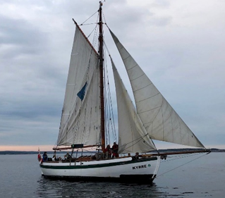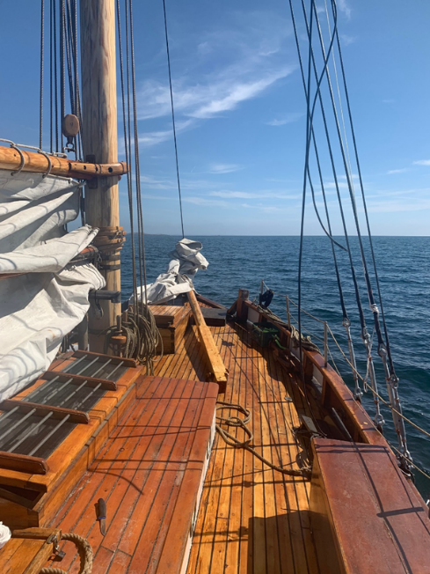
Kyrre er en skøyte på 39,5 for (Spleis er på 40 fot). Bygget på Røeds båtbyggeri i Risør (samme båtbygger som Spleis) i 1925.
«Kyrre» er en treskøyte med mye historie, og som egner seg godt til sjøspeiderbruk. Båten ble bygget i 1925, og gikk den gang som fiskebåt. Dette gjorde den i 44 år før den gikk over til å bli lystbåt.
Båten er bygget på tradisjonelt vis, og etter gamle prinsipper. Den er derfor et fantastisk innblikk i maritim kulturhistorie i tillegg til å være en god plattform for å drive sjøspeiding.
Fordi Kyrre har blitt brukt som sjøspeiderbåt er det investert mye penger i sikkerhetsutstyr, og det er gjort betydelige utbedringer de siste årene. I 2018 og 2019 ble det byttet et hudbord under vannlinjen i baug, hele dekket ble slipt ned, natet om, og pusset/lakket opp, hele riggen (mast og wire) er ny, og det er investert i mye nytt sikkerhetsutstyr. Kyrre deltok bl.a. i The Tallship Races i 2019. Båten har også en helt ny klyverbom. Alt av reparasjoner og produksjon av rigg er gjort av Maritime Center Fredrikstad.
Vi har hatt Kyrre på slipp hos Maritime Center Fredrikstad for å sjekke en lekkasje i baugen og for å få en generell vurdering av skroget under vann. Vi har vurdert Kyrre til å være en skøyte i god stand, og besluttet at det var en skøyte vi ønsket. Lekkasjen i baugen, reparasjon av kjølen, ny øvre hudplank og utskifting av noen dekksbord akter vil bli utført hos Maritimt Center Fredrikstad nå i høst, før vi får henne til Sollerud forhåpentligvis før jul.
Kyrre har et skrog som er mye mer egnet for seiling enn Spleis, og har i tillegg utvendig ballastkjøl og seilpropell. Kyrre har likhetspunkter med Colin Archers seilskøyter, men Kyrre er en Risørskøyte.
Snarøen sjø vil låne Kyrre frem til vi får finansiert kjøpet. Anskaffelseskostnaden vil være ca. kr. 600 000, inkl. de arbeidene som vil bli gjort på Isegran i Fredrikstad (Maritimt Center). Dette finansieres med kr. 200 000 i egenkapital, kr. 300 000 i fra Sparebankstiftelsen DNB og kr. 100 000 i støtte fra «Obos gir tilbake».
I vinter vil vi selv utføre vedlikeholdsarbeider om bord.
Vi ser frem til at våre speidere til neste år igjen kan være med på kveldsturer og langturer med en seilskøyte. Vi gleder oss veldig til dette.
